Groepsweekend
2022
13 tot 17 april
Lille
Den 22 Sint Albertus
HALLO!

Lieve welpjes, jonggivers, verkenners en jins

Nu dat we de lente stilletjes aan beginnen voelen, wordt het hoog tijd er weer op uit te trekken en deze keer met z’n allen! Het wordt een weekend om u tegen te zeggen met een druk gevulde planning en veel lachende gezichtjes! Wij hebben er alvast zin in!

WANNEER?
We spreken woensdagavond om 19u af aan het lokaal (met gevulde magen) waar we met z’n allen richting weekendhuisje vertrekken!

Op zondag zit het er alweer op en verwachten we de ouders om 11u30 aan het weekendhuisje waar we terug huiswaarts keren.

WAAR?
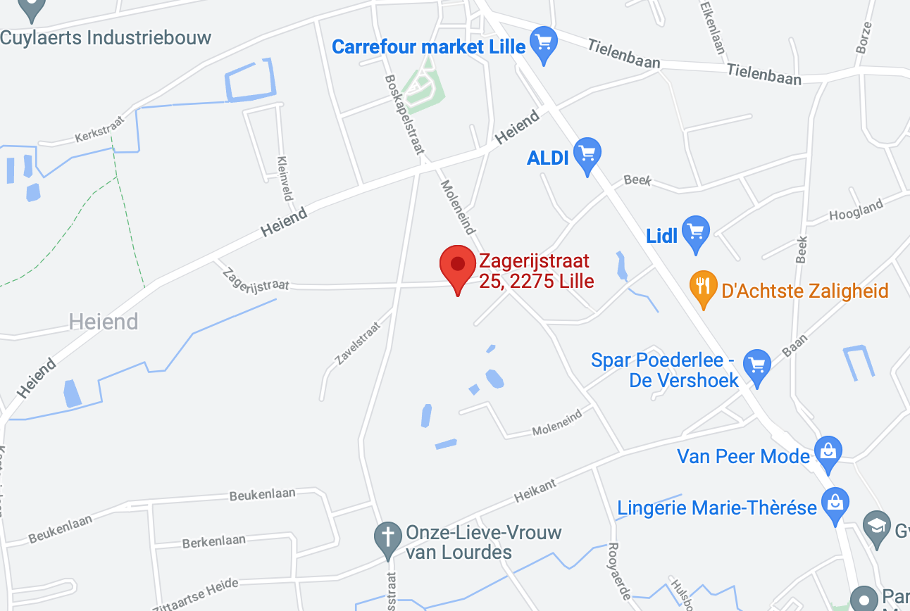
Dit jaar onderzoeken we de regio van Lille van wat dichterbij, hieronder vinden jullie het adres:

Zagerijstraat 25, 2275 Lille
WAT NEMEN WE MEE?

Kledij en schoeisel  - ❏ uniform (aan bij vertrek)  - ❏ voldoende ondergoed  - ❏ voldoende sokken (dik en dun)  - ❏ shorts (boven de knie)  - ❏ t-shirts  - ❏ truien  - ❏ 1 lange broek  - ❏ regenjas  - ❏ eventueel: sjaal, muts, …  - ❏ botinnen (aan bij vertrek)  ❏ sportschoenen (liefst twee paar)  Voor de goede nachtrust:  - ❏ Bedovertrek (verplicht)  - ❏ slaapzak  ❏ pyjama  ❏ eventueel kussen  ❏ knuffeldiertje  - ❏ enkel de verkenners nemen een matje of veldbed mee (dus NIET de welpen of jgv’s)  Corona-maatregelen:  - ❏ Mondmasker  - ❏ HandGel | Was grief:  - ❏ toiletzak  ❏ tandenborstel  ❏ tandenborstel  ❏ kam/borstel  ❏ washandje  ❏ linnenzak  ❏ handdoek  ❏ extra badhanddoek  ❏ zwemgerief (geen losse shorten)  - ❏ zeep hoeft niet (wordt voorzien)  - ❏ …  Allerlei:  - ❏ proevenboekjes !!! (af te printen via de site)  - ❏ boek, strip, ...  - ❏ zaklamp en/of petzl  - ❏ eigen medicatie  - ❏ Keukenhanddoek !!!  - ❏ Drinkbus  - ❏ rugzakje  - ❏ ID kaart !!!
WAT NEMEN WE NIET MEE?

- horloge of andere tijdsaanduidende toestellen
- GSM (enkel de PL’s & HPL’s nemen hun gsm mee!)
- waardevolle spullen
- snoepgoed en ander lekkers om mieren en ander ongedierte te vermijden
- Een Chihuahua
- Een salieplant

CONTACT

Welpen:

Akela  (Takleidster)  Felien De Backer  debackerfelien@gmail.com  0487/360281 | Baloe  (groepsleiding)  Simon De Ceulaer  Simondec@hotmail.be  0495/121155 | Mang  Thor Claessens  thorclaessens98@gmail.com  0493/754248

Jonggivers:

Onbezonnen Diksnavelmees  (takleidster)  Laura De Kezel  lauradekezel@gmail.com  0487/522083 | Hooghartige  Zwaan  (groepsleiding)  Margreet Borginon  margreetborginon@gmail.com  0497/117239 | Trouwe  Zeehond  Marie Bastiaens  marie_bastiaens@outlook.com0472/736982 | Levenslustig  Zeepaardje  Lena Bos  lena.bos@telenet.be  0492/315056

Verkenners:
Directe  Bizon  (Takleidster & groepsleiding)  Remy Ragheno  remy.ragheno@outlook.com  0468/210214 | Wispelturige  Gnoe  Rami Mhaouchi  Ramifaes@hotmail.com  0475/552415 | Familieminnende  Streepmuis  Ward De Backer  warddebacker03@gmail.com  0484/560262

INSCHRIJVINGSFORMULIER
Ik/wij ..................................................................................................................ouder(s)/voogd van ......................................................................., staan onze zoon/dochter toe om mee te gaan op het scoutsweekend van Den 22 Sint-Albertus te Lille van woensdag 13 april tot en met zondag 17 april.
---------------------------------------------------------------------------------------------------

BELANGRIJK
Gelieve deze strook ten laatste af te geven op woensdag 13 april bij vertrek. Naast de inschrijvingsstrook zijn er nog enkele andere zaken die mee afgegeven moeten worden:

- Identiteitskaart of kids ID
- Medische fiche (die up to date is)*
- 2 klevertjes van de mutualiteit
- De centjes: € 55
- Eventuele medicatie

*Indien de medische fiche al volledig ingevuld afgegeven werd op takweekend (dit jaar) en deze nog klopt zonder dat er wijzigingen nodig zijn, volstaat dit ook.

!! Jullie kunnen jullie inschrijven via volgende link !! :
https://forms.gle/uHSsLqEyNgZsRhNd9
